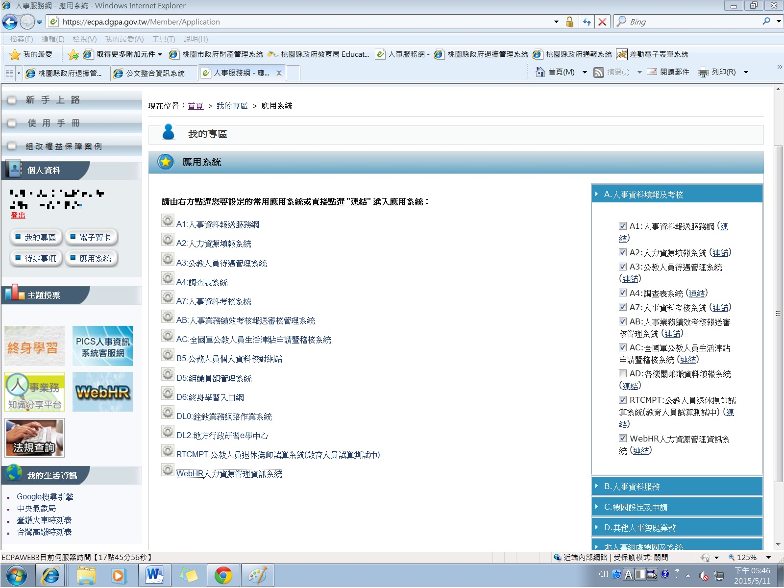
1、登入人事服務網(https://ecpa.dgpa.gov.tw/)，並點選WebHR人力資源管理資訊系統

2、進入退休撫卹子系統
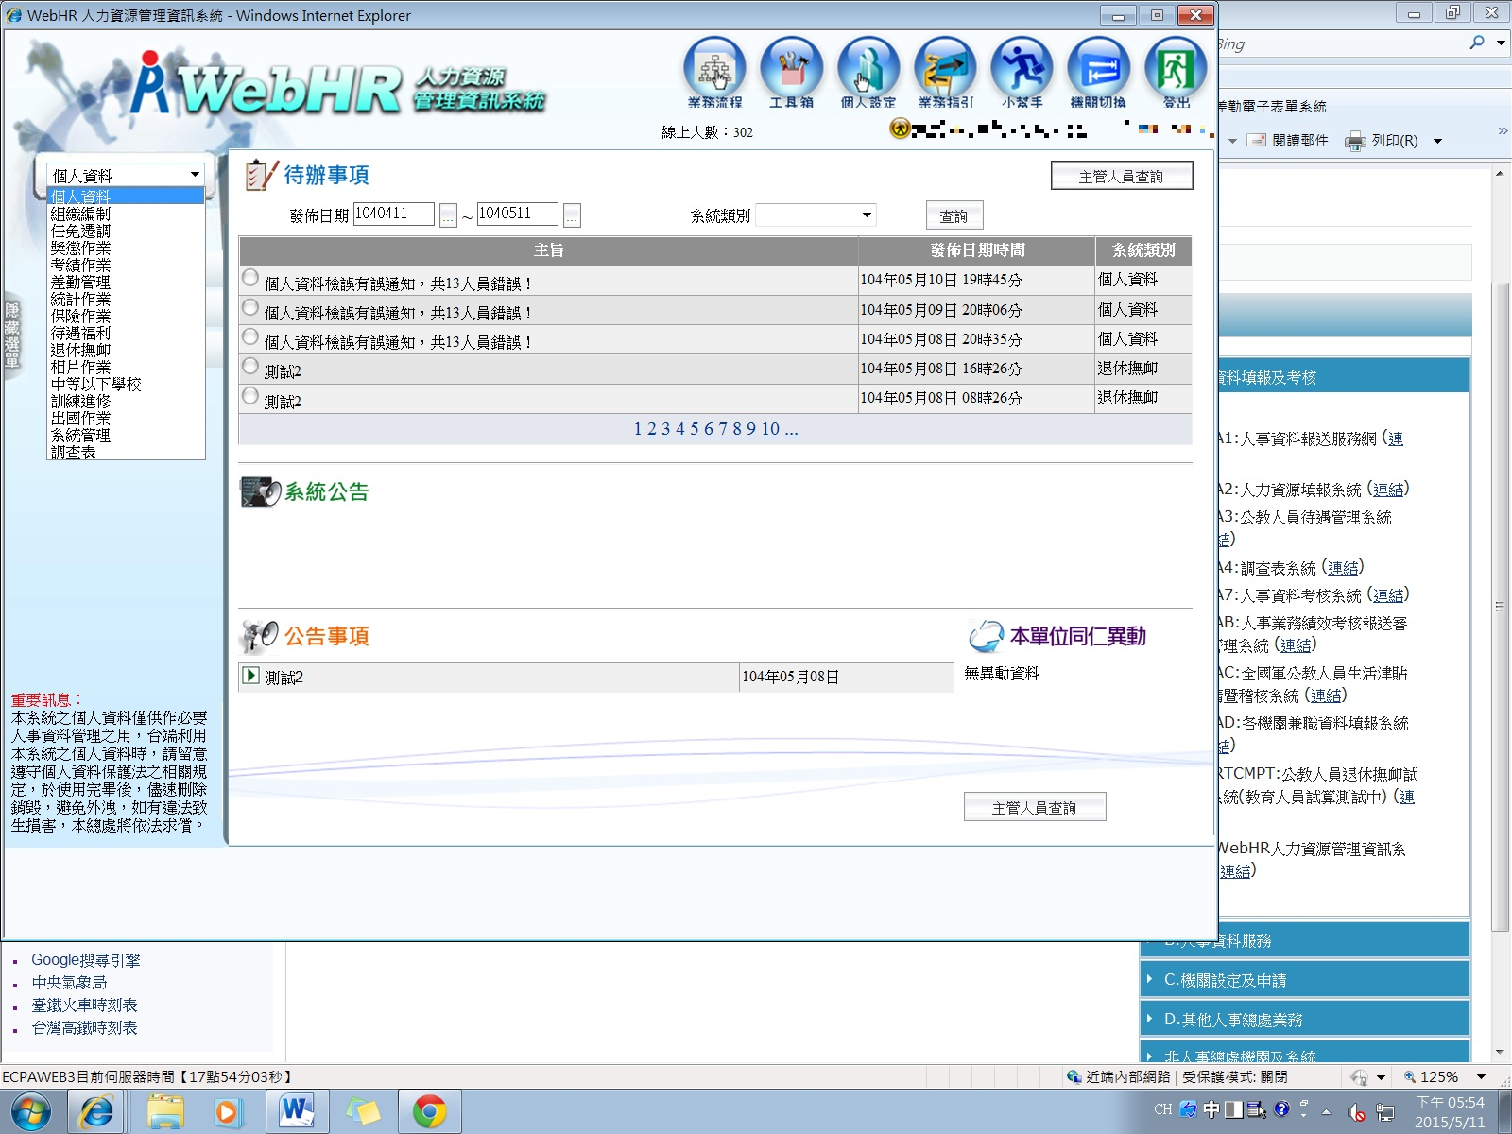

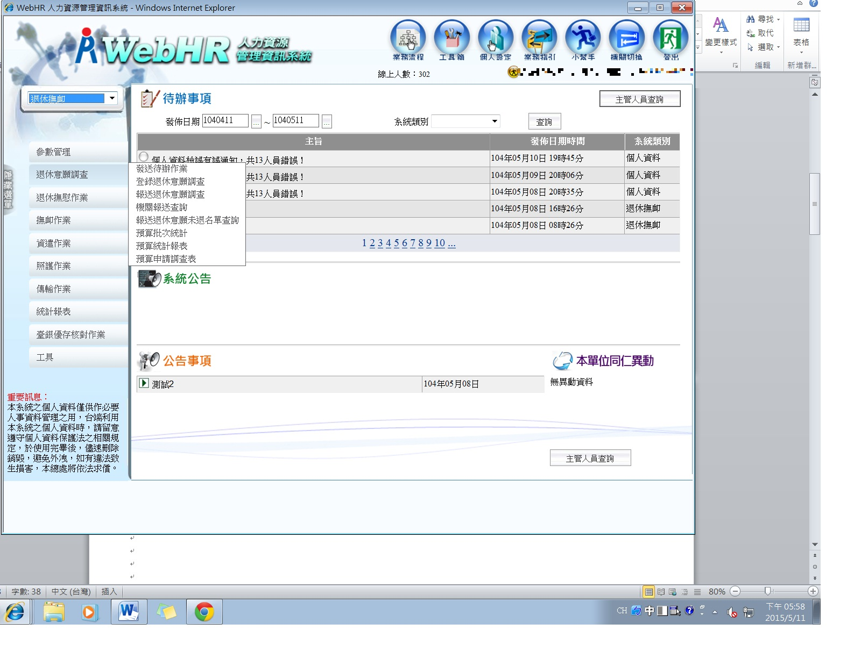
3、點選退休意願調查→登錄退休意願調查(如105年無申請退休人員，請直接跳到步驟8)

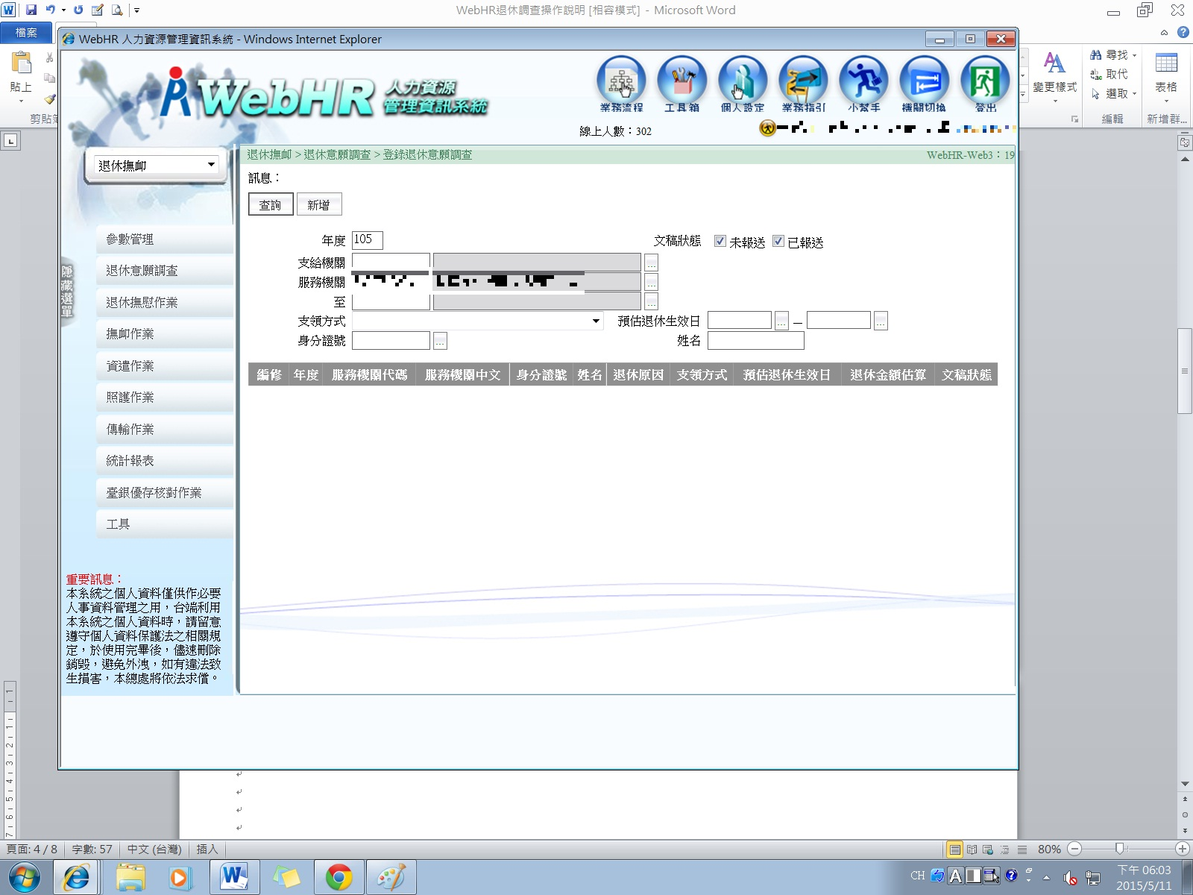
4、確認年度是否為105，並按新增

5、點選欲申請退休人員身分證號→確認各項基本資料及最後俸(薪)點(元)→點選預估退休日、退休原因及支領方式
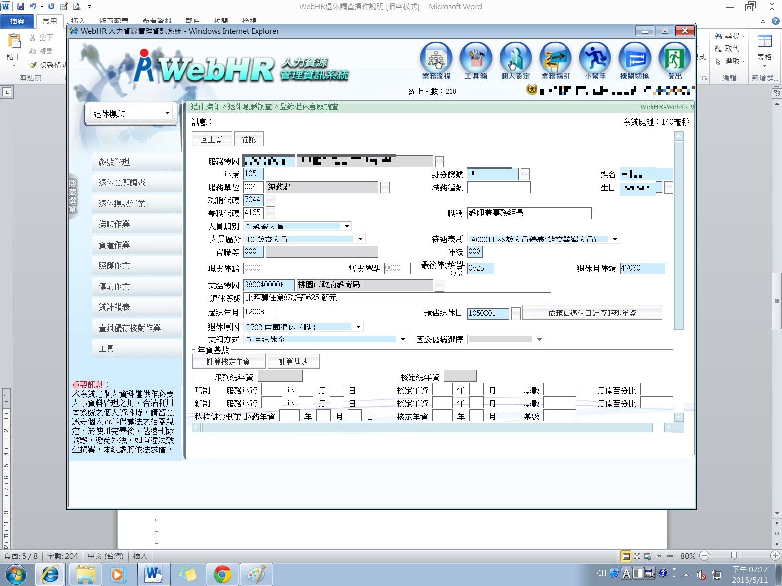

6、點選依預估退休日計算服務年資→點選計算核定年資(確認服務年資是否正確，如有誤手動修正後再按計算核定年資)
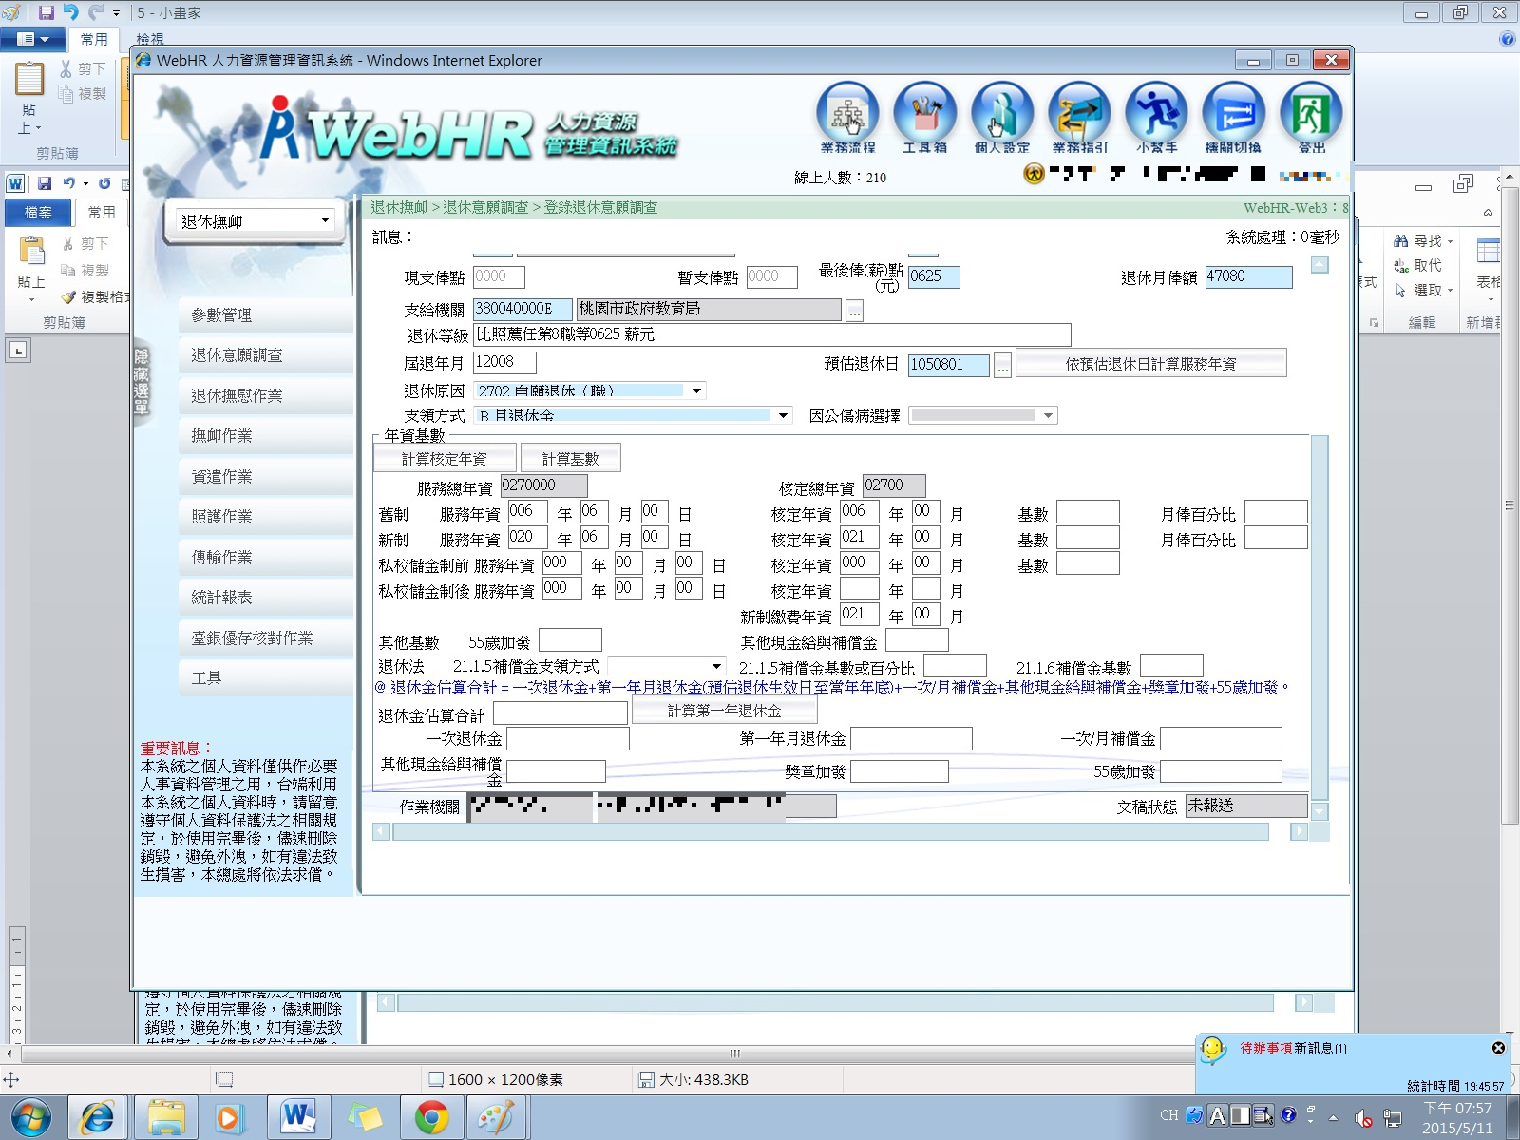

7、選擇補償金支領方式→點選計算基數→計算第一年退休金→點確認鍵
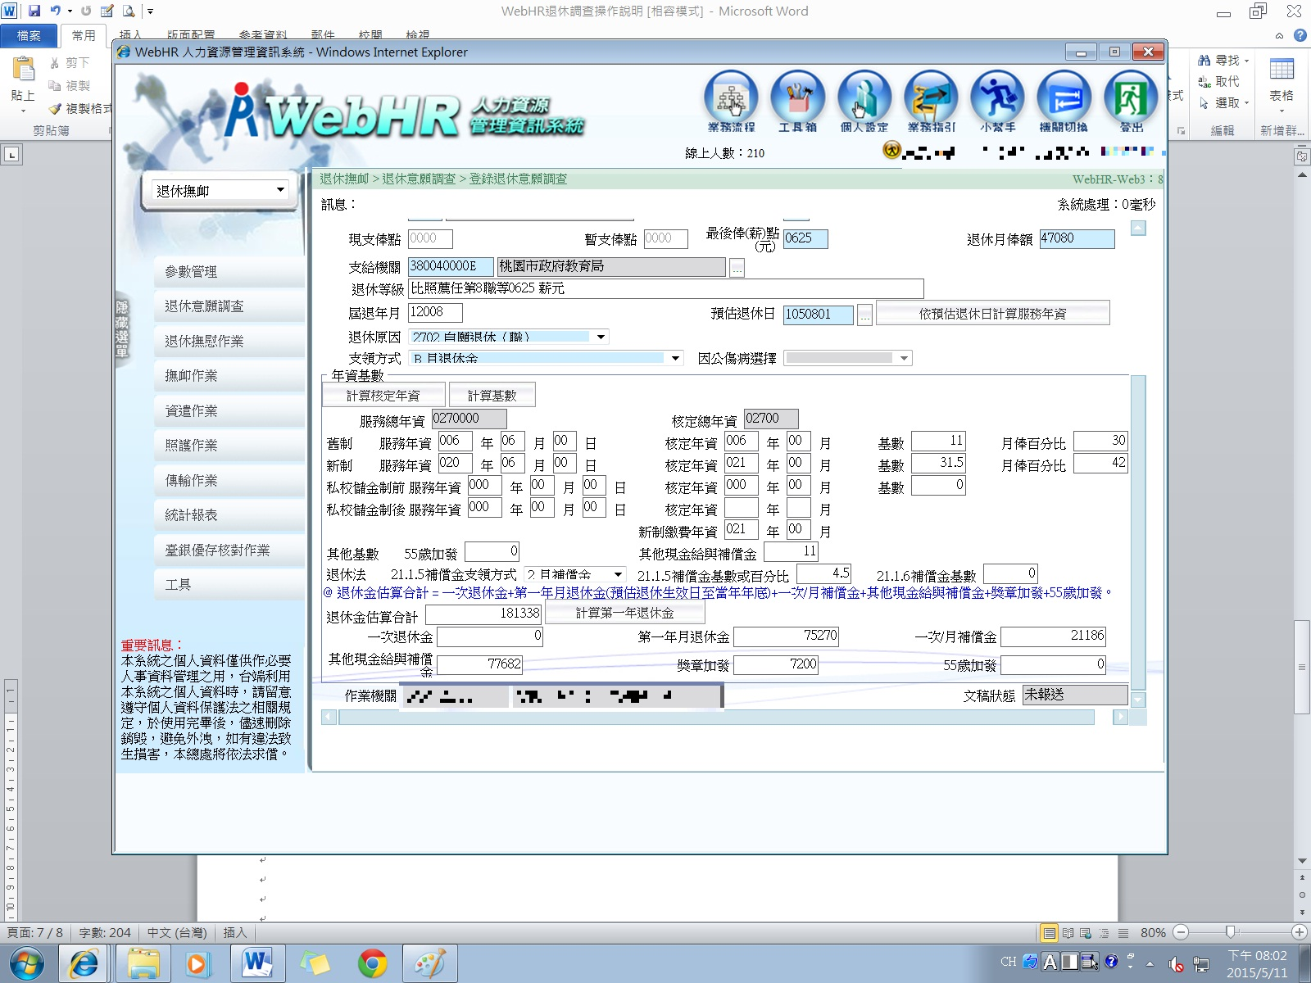

8、點選退休意願調查→報送退休意願調查(如105年無申請退休人員，請略過步驟4至7，直接點選無退休意願報送)
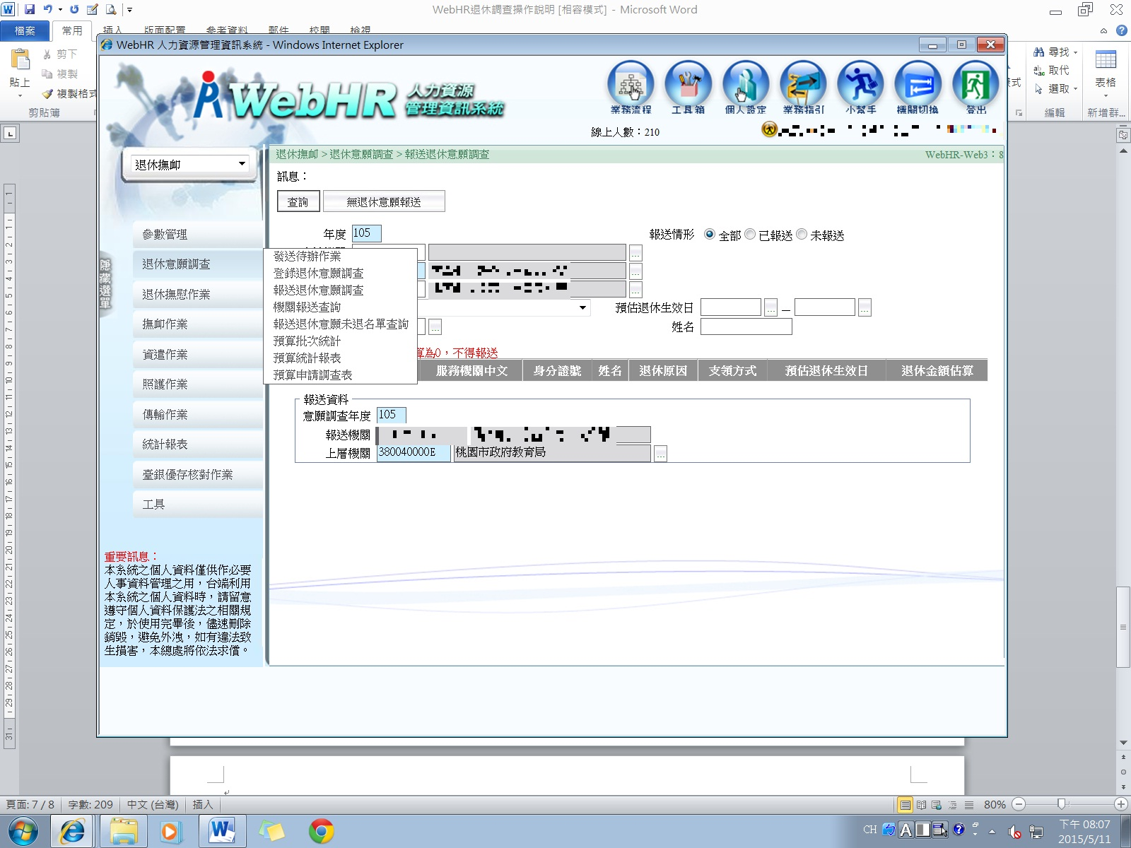

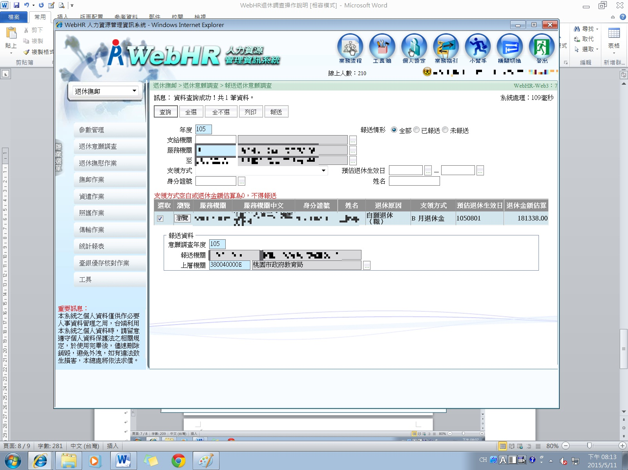
9、點選查詢→選取申請人員→點選列印

10、列印退休意願調查表→請申請人於備註欄簽章→人事主管及機關首長核章
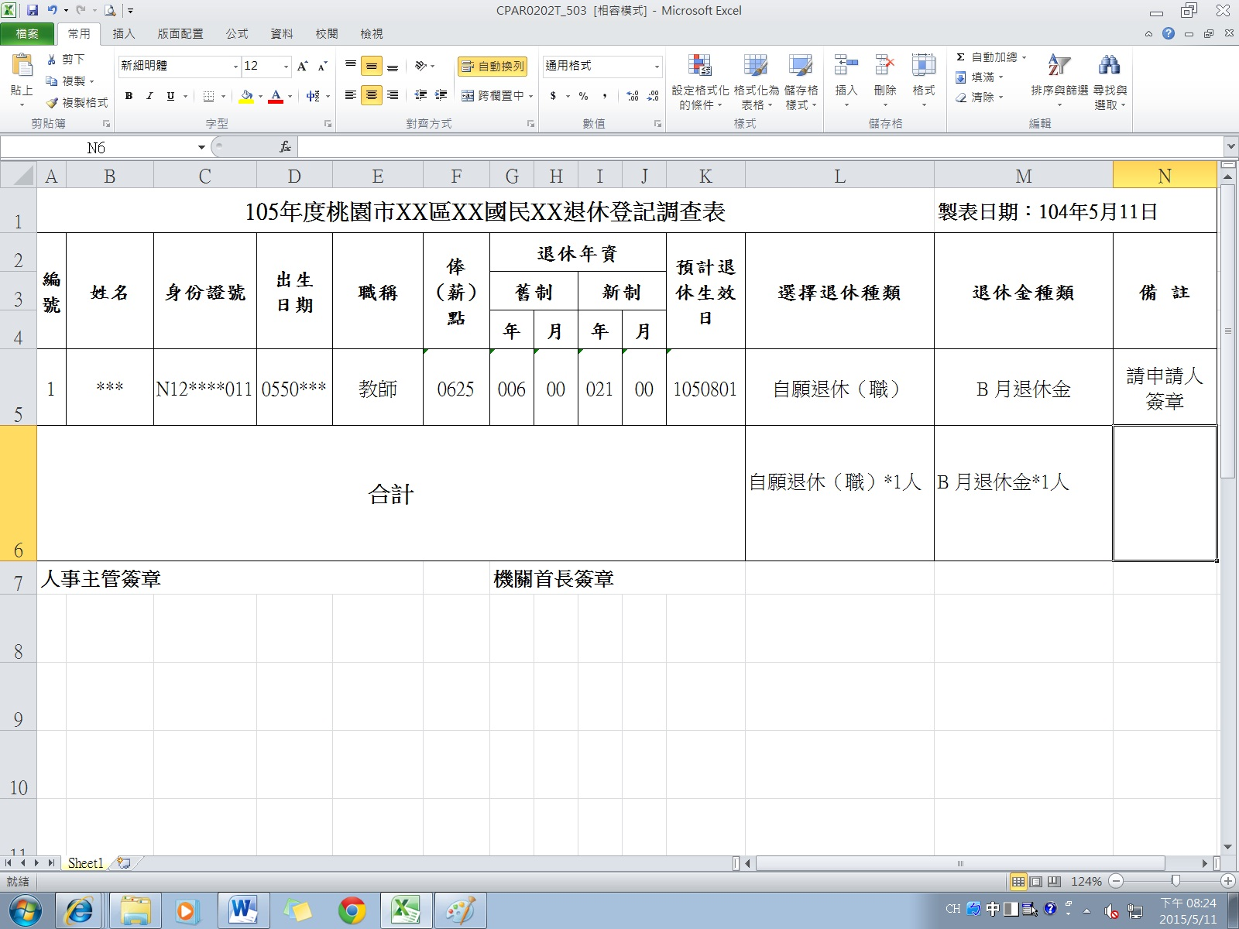

11、點選報送
